Московский Авиационный Институт
(Национальный Исследовательский Университет)
Институт №8 “Компьютерные науки и прикладная математика”
Кафедра №806 “Вычислительная математика и программирование”

Лабораторная работа №4 по курсу
«Операционные системы»

Группа: М8О-211БВ-24
Студент: Николич С.Р.
Преподаватель: Бахарев В.Д.
Оценка: ____________________
Дата: 26.11.25

Москва, 2025
Постановка задачи
Вариант 32.
Цель работы:
- Создание динамических библиотек
- Создание программ, которые используют функции динамических библиотек
Задание:
- Требуется создать динамические библиотеки, которые реализуют заданный вариантом функционал. Далее использовать данные библиотеки 2-мя способами:
- Во время компиляции (на этапе линковки/linking)
- Во время исполнения программы. Библиотеки загружаются в память с помощью интерфейса ОС для работы с динамическими библиотеками
В конечном итоге, в лабораторной работе необходимо получить следующие части:
- Динамические библиотеки, реализующие контракты, которые заданы вариантом;
- Тестовая программа (программа №1), которая используют одну из библиотек, используя информацию полученные на этапе компиляции;
- Тестовая программа (программа №2), которая загружает библиотеки, используя только их относительные пути и контракты.
Провести анализ двух типов использования библиотек.
Пользовательский ввод для обоих программ должен быть организован следующим образом:
- Если пользователь вводит команду «0», то программа переключает одну реализацию контрактов на другую (необходимо только для программы №2). Можно реализовать лабораторную работу без данной функции, но максимальная оценка в этом случае будет «хорошо»;
- “1 arg1 arg2 … argN”, где после “1” идут аргументы для первой функции, предусмотренной контрактами. После ввода команды происходит вызов первой функции, и на экране появляется результат ее выполнения;
- “2 arg1 arg2 … argM”, где после “2” идут аргументы для второй функции, предусмотренной контрактами. После ввода команды происходит вызов второй функции, и на экране появляется результат ее выполнения.
Контракты и реализации функций
Функция 1. 6. Расчет значения числа е (основание натурального логарифма):
Сигнатура функции: float e(int x);
- Реализация №1: (1 + 1 / x)^x
- Реализация №2: Сумма ряда по n от 0 до x, где элементы ряда равны: (1 / (n!))
Функция 2. 8. Перевод числа x из десятичной системы счисления в другую:
Сигнатура функции: char *convert(int x);
- Реализация №1: Перевод в двоичную
- Реализация №2: Перевод в троичную
Общий метод и алгоритм решения
Использованные системные вызовы:
- void *dlopen(const char *filename, int flags) – открывает динамическую библиотеку. Флаги RTLD_LAZY | RTLD_LOCAL обеспечивают ленивую загрузку символов и локальную видимость.
- void *dlsym(void *handle, const char *symbol) – получает адрес функции из загруженной библиотеки по её имени.
- int dlclose(void *handle) – закрывает загруженную динамическую библиотеку и освобождает ресурсы.
- char *dlerror(void) – возвращает строку с описанием последней ошибки при работе с динамическими библиотеками.
- ssize_t read(int fd, void *buf, size_t count) – читает данные из файлового дескриптора. Используется для чтения пользовательского ввода из STDIN_FILENO.
- ssize_t write(int fd, const void *buf, size_t count) – записывает данные в файловый дескриптор. Используется для вывода результатов в STDOUT_FILENO и ошибок в STDERR_FILENO.
- char *strtok(char *str, const char *delim) – разбивает строку на токены по указанным разделителям.
- int strcmp(const char *s1, const char *s2) – сравнивает две строки лексикографически.
- size_t strlen(const char *s) – вычисляет длину строки.
- char *strcpy(char *dest, const char *src) – копирует строку из источника в назначение.
- char *strcat(char *dest, const char *src) – добавляет строку источника к строке назначения.
- void *malloc(size_t size) – выделяет блок памяти указанного размера.
- void free(void *ptr) – освобождает ранее выделенный блок памяти.
- float strtof(const char *nptr, char **endptr) – преобразует строку в число с плавающей точкой.
- long int strtol(const char *nptr, char **endptr, int base) – преобразует строку в целое число в указанной системе счисления.
Лабораторная работа реализует два способа использования динамических библиотек: статическую линковку и динамическую загрузку.
Программа №1 использует статическую линковку с библиотекой library1.so. Программа предоставляет интерфейс для вычисления числа e и конвертации чисел в двоичную систему. Пользователь вводит команды:
- "0" - информация о реализации
- "1 x" - вычисление e(x)
- "2 x" - конвертация числа x
Программа №2 использует динамическую загрузку библиотек library1.so и library2.so через интерфейс dlopen/dlsym. При вводе команды "0" программа переключается между реализациями. Для управления библиотеками используются функции dlopen(), dlsym() и dlclose().
Обе программы используют низкоуровневый ввод-вывод через системные вызовы read() и write(). Реализованы вспомогательные функции для парсинга ввода и форматирования вывода.
Алгоритмы реализаций:
Функция e(x):
- Реализация №1: вычисление по формуле (1 + 1/x)^x
- Реализация №2: вычисление как суммы ряда 1/n! от n=0 до x
Функция convert(x):
- Реализация №1: перевод в двоичную систему
- Реализация №2: перевод в троичную систему
Оба алгоритма конвертации используют деление с остатком и динамическое выделение памяти под результирующую строку.
Код программы
Library.h
#ifndef __LIBRARY_H
#define __LIBRARY_H

typedef float e_func(int x);
typedef char* convert_func(int x);

#endif

Library1.c

#include "library.h"
#include <stdlib.h>

// макрос для кроссплатформенности
// В Windows нужен __declspec(dllexport) для экспорта функций из DLL
// В Linux/Unix функции экспортируются по умолчанию
// макрос EXPORT - видим функции вне библиотеки
#ifdef _MSC_VER
#define EXPORT __declspec(dllexport)
#else
#define EXPORT
#endif

// Реализация №1: e = (1 + 1/x)^x
EXPORT float e(int x) {
if (x <= 0) return 0.0f;
float temp = 1.0f + 1.0f / (float)x;
float result = 1.0f;

// Возведение в степень через умножение
for (int i = 0; i < x; i++) {
result *= temp;
}
return result;
}

// Реализация №1: Перевод в двоичную систему
EXPORT char* convert(int x) {
if (x == 0) {
char* result = malloc(2);
result[0] = '0';
result[1] = '\0';
return result;
}

// Определяем длину результата
int temp = abs(x);
int length = 0;
while (temp > 0) {
temp /= 2;
length++;
}

// Добавляем место для знака и нуль-терминатора
if (x < 0) length++;
char* result = malloc(length + 1);
result[length] = '\0';

// Заполняем строку с конца
temp = abs(x);
int index = length - 1;
while (temp > 0) {
result[index--] = (temp % 2) + '0';
temp /= 2;
}

// Добавляем знак если нужно
if (x < 0) {
result[0] = '-';
}

return result;
}

Library2.c

#include "library.h"
#include <stdlib.h>

#ifdef _MSC_VER
#define EXPORT __declspec(dllexport)
#else
#define EXPORT
#endif

// Реализация №2: e = сумма ряда 1/n! от n=0 до x
EXPORT float e(int x) {
if (x < 0) return 0.0f;

float result = 0.0f;
float factorial = 1.0f;

for (int n = 0; n <= x; n++) {
if (n > 0) {
factorial *= n;
}
result += 1.0f / factorial;
}
return result;
}

// Реализация №2: Перевод в троичную систему
EXPORT char* convert(int x) {
if (x == 0) {
char* result = malloc(2);
result[0] = '0';
result[1] = '\0';
return result;
}

int temp = abs(x);
int length = 0;
while (temp > 0) {
temp /= 3;
length++;
}

if (x < 0) length++;
char* result = malloc(length + 1);
result[length] = '\0';

temp = abs(x);
int index = length - 1;
while (temp > 0) {
result[index--] = (temp % 3) + '0';
temp /= 3;
}

if (x < 0) {
result[0] = '-';
}

return result;
}
Program1.c

#include <stdlib.h>
#include <string.h>
#include <unistd.h>// для read(), write(), STDIN_FILENO, STDOUT_FILENO

// Функции из библиотеки (линкуются на этапе компиляции)
// Компоновщик найдет эти функции в library1.so
extern float e(int x);
extern char* convert(int x);

void print(const char* msg) {
write(STDOUT_FILENO, msg, strlen(msg));
}

void print_error(const char* msg) {
write(STDERR_FILENO, msg, strlen(msg));
}

char* int_to_string(int value) {
if (value == 0) {
char* result = malloc(2);
result[0] = '0';
result[1] = '\0';
return result;
}

int is_negative = value < 0;
unsigned int num = is_negative ? -value : value;
int length = 0;
unsigned int temp = num;

while (temp > 0) {
temp /= 10;
length++;
}

if (is_negative) length++;
char* result = malloc(length + 1);
result[length] = '\0';

temp = num;
int index = length - 1;
while (temp > 0) {
result[index--] = (temp % 10) + '0';
temp /= 10;
}

if (is_negative) {
result[0] = '-';
}

return result;
}

// Конвертация float в строку (упрощенная)
char* float_to_string(float value) {
// Целая часть
int int_part = (int)value;
// Дробная часть (2 знака)
int frac_part = (int)((value - int_part) * 100);
if (frac_part < 0) frac_part = -frac_part;

char* int_str = int_to_string(int_part);
char* result = malloc(strlen(int_str) + 5); // целая часть + точка + 2 цифры + '\0'

strcpy(result, int_str);
strcat(result, ".");

// Добавляем дробную часть
if (frac_part < 10) {
strcat(result, "0");
}
char frac_str[3];
frac_str[0] = (frac_part / 10) + '0';
frac_str[1] = (frac_part % 10) + '0';
frac_str[2] = '\0';
strcat(result, frac_str);

free(int_str);
return result;
}

//Замена atoi
int parse_int(const char* str, int* result) {
if (str == NULL || *str == '\0') return 0;

int value = 0;
int sign = 1;
int i = 0;

if (str[0] == '-') {
sign = -1;
i = 1;
} else if (str[0] == '+') {
i = 1;
}

// Парсинг цифр
for (; str[i] != '\0'; i++) {
if (str[i] >= '0' && str[i] <= '9') {
value = value * 10 + (str[i] - '0');
} else {
return 0; // Не цифра
}
}

*result = value * sign;
return 1;
}

int main() {
print("Программа №1 - Статическая линковка\n");
print("Доступные команды:\n");
print("0 - информация о реализации\n");
print("1 x - вычисление числа e для x\n");
print("2 x - конвертация числа x\n");
print("exit - выход из программы\n\n");

char buffer[256];
char* token;

while (1) {
print("> ");

// Чтение ввода
ssize_t bytes = read(STDIN_FILENO, buffer, sizeof(buffer) - 1);
if (bytes <= 0) break;

buffer[bytes] = '\0';

// Удаление символа новой строки
if (bytes > 0 && buffer[bytes - 1] == '\n'){
buffer[bytes - 1] = '\0';
}

// Парсинг команды
token = strtok(buffer, " ");
if (token == NULL) continue;

if (strcmp(token, "exit") == 0){
break;
}
else if (strcmp(token, "0") == 0){
print("Используется реализация №1 (статическая линковка)\n");
print("e(x) = (1 + 1/x)^x\n");
print("convert(x) = перевод в двоичную систему\n");
}
else if (strcmp(token, "1") == 0){
token = strtok(NULL, " ");
if (token == NULL) {
print_error("error: missing argument for command '1'\n");
continue;
}

int x;
if (!parse_int(token, &x)) {
print_error("error: invalid integer argument\n");
continue;
}

float result = e(x);
char* result_str = float_to_string(result);

char* x_str = int_to_string(x);
char output[256];
strcpy(output, "e(");
strcat(output, x_str);
strcat(output, ") = ");
strcat(output, result_str);
strcat(output, "\n");

print(output);

free(x_str);
free(result_str);
}
else if (strcmp(token, "2") == 0){
token = strtok(NULL, " ");
if (token == NULL) {
print_error("error: missing argument for command '2'\n");
continue;
}

int x;
if (!parse_int(token, &x)){
print_error("error: invalid integer argument\n");
continue;
}

char* result = convert(x);

char* x_str = int_to_string(x);
char output[256];
strcpy(output, "convert(");
strcat(output, x_str);
strcat(output, ") = ");
strcat(output, result);
strcat(output, "\n");

print(output);

free(x_str);
free(result);
}
else {
print_error("error: unknown command\n");
}
}

return 0;
}

Program2.c

#include <stdlib.h>
#include <string.h>
#include <unistd.h>
#include <dlfcn.h> // Для динамической подгрузки библиотек

typedef float e_func(int x);
typedef char* convert_func(int x);

// Структура для библиотеки
typedef struct {
void* handle;// Указатель на загруженную библиотеку
e_func* e_ptr;// Указатель на функцию e
convert_func* convert_ptr;// Указатель на функцию convert
const char* description;// Описание реализации
} Library;

void print(const char* msg) {
write(STDOUT_FILENO, msg, strlen(msg));
}

void print_error(const char* msg) {
write(STDERR_FILENO, msg, strlen(msg));
}

// Заглушки для функций - вызывается если библиотека не загружена
static float e_stub(int x) {
print_error("error: function e not loaded\n");
return 0.0f;
}

static char* convert_stub(int x) {
print_error("error: function convert not loaded\n");
char* result = malloc(2);
result[0] = '0';
result[1] = '\0';
return result;
}

// Конвертация чисел в строки (аналогично program1.c)
char* int_to_string(int value) {
if (value == 0) {
char* result = malloc(2);
result[0] = '0';
result[1] = '\0';
return result;
}

int is_negative = value < 0;
unsigned int num = is_negative ? -value : value;
int length = 0;
unsigned int temp = num;

while (temp > 0) {
temp /= 10;
length++;
}

if (is_negative) length++;
char* result = malloc(length + 1);
result[length] = '\0';

temp = num;
int index = length - 1;
while (temp > 0) {
result[index--] = (temp % 10) + '0';
temp /= 10;
}

if (is_negative) {
result[0] = '-';
}

return result;
}

char* float_to_string(float value) {
int int_part = (int)value;
int frac_part = (int)((value - int_part) * 100);
if (frac_part < 0) frac_part = -frac_part;

char* int_str = int_to_string(int_part);
char* result = malloc(strlen(int_str) + 5);

strcpy(result, int_str);
strcat(result, ".");

if (frac_part < 10) {
strcat(result, "0");
}
char frac_str[3];
frac_str[0] = (frac_part / 10) + '0';
frac_str[1] = (frac_part % 10) + '0';
frac_str[2] = '\0';
strcat(result, frac_str);

free(int_str);
return result;
}

int parse_int(const char* str, int* result) {
if (str == NULL || *str == '\0') return 0;

int value = 0;
int sign = 1;
int i = 0;

if (str[0] == '-') {
sign = -1;
i = 1;
} else if (str[0] == '+') {
i = 1;
}

for (; str[i] != '\0'; i++) {
if (str[i] >= '0' && str[i] <= '9') {
value = value * 10 + (str[i] - '0');
} else {
return 0;
}
}

*result = value * sign;
return 1;
}

int load_library(Library* lib, const char* path){
//Загрузка библиотеки в память
lib->handle = dlopen(path, RTLD_LAZY);// RTLD_LAZY - ленивая загрузка символов
if (!lib->handle) {
return 0;
}

lib->e_ptr = (e_func*)dlsym(lib->handle, "e");// Получение указателей на функции
lib->convert_ptr = (convert_func*)dlsym(lib->handle, "convert");
// Проверяем что обе функции найдены
if (!lib->e_ptr || !lib->convert_ptr) {
dlclose(lib->handle);
return 0;
}

return 1;
}

void print_library_info(int index, const Library* lib){
char num_str[2];
num_str[0] = '1' + index;
num_str[1] = '\0';

print("Текущая реализация: ");
print(num_str);
print("\n");
print(lib->description);
print("\n\n");
}

int main() {
Library libs[2]; //Массив для двух библиотек
int current = 0; //Индекс текущей библиотеки

// Инициализация библиотек
libs[0].handle = NULL;
libs[0].e_ptr = e_stub;
libs[0].convert_ptr = convert_stub;
libs[0].description = "e(x) = (1 + 1/x)^x\nconvert(x) = binary";

libs[1].handle = NULL;
libs[1].e_ptr = e_stub;
libs[1].convert_ptr = convert_stub;
libs[1].description = "e(x) = sum(1/n!) from n=0 to x\nconvert(x) = ternary";

// Загрузка первой библиотеки по умолчанию
if (!load_library(&libs[0], "./library1.so")) {
print_error("error: failed to load library1.so\n");
}

print("Программа №2 - Динамическая загрузка\n");
print("Доступные команды:\n");
print("0 - переключение реализации\n");
print("1 x - вычисление числа e для x\n");
print("2 x - конвертация числа x\n");
print("exit - выход из программы\n\n");

print_library_info(current, &libs[current]);

char buffer[256];
char* token;

while (1) {
print("> ");

ssize_t bytes = read(STDIN_FILENO, buffer, sizeof(buffer) - 1);
if (bytes <= 0) break;

buffer[bytes] = '\0';

if (bytes > 0 && buffer[bytes - 1] == '\n') {
buffer[bytes - 1] = '\0';
}

token = strtok(buffer, " ");
if (token == NULL) continue;

if (strcmp(token, "exit") == 0) {
break;
}
else if (strcmp(token, "0") == 0) {
current = (current + 1) % 2;

// Пытаемся загрузить библиотеку если она еще не загружена
if (!libs[current].handle) {
const char* path = (current == 0) ? "./library1.so" : "./library2.so";
if (!load_library(&libs[current], path)) {
print_error("error: failed to load library\n");
libs[current].e_ptr = e_stub;
libs[current].convert_ptr = convert_stub;
}
}

print_library_info(current, &libs[current]);
}
else if (strcmp(token, "1") == 0) {
token = strtok(NULL, " ");
if (token == NULL) {
print_error("error: missing argument for command '1'\n");
continue;
}

int x;
if (!parse_int(token, &x)) {
print_error("error: invalid integer argument\n");
continue;
}
//Вызов функции через указатель
float result = libs[current].e_ptr(x);

char* result_str = float_to_string(result);
char* x_str = int_to_string(x);

char output[256];
strcpy(output, "e(");
strcat(output, x_str);
strcat(output, ") = ");
strcat(output, result_str);
strcat(output, "\n");

print(output);

free(x_str);
free(result_str);
}
else if (strcmp(token, "2") == 0) {
token = strtok(NULL, " ");
if (token == NULL) {
print_error("error: missing argument for command '2'\n");
continue;
}

int x;
if (!parse_int(token, &x)) {
print_error("error: invalid integer argument\n");
continue;
}

char* result = libs[current].convert_ptr(x);
char* x_str = int_to_string(x);

char output[256];
strcpy(output, "convert(");
strcat(output, x_str);
strcat(output, ") = ");
strcat(output, result);
strcat(output, "\n");

print(output);

free(x_str);
free(result);
}
else {
print_error("error: unknown command\n");
}
}

// Закрытие библиотек
for (int i = 0; i < 2; i++) {
if (libs[i].handle) {
dlclose(libs[i].handle);
}
}

return 0;
}

Протокол работы программы
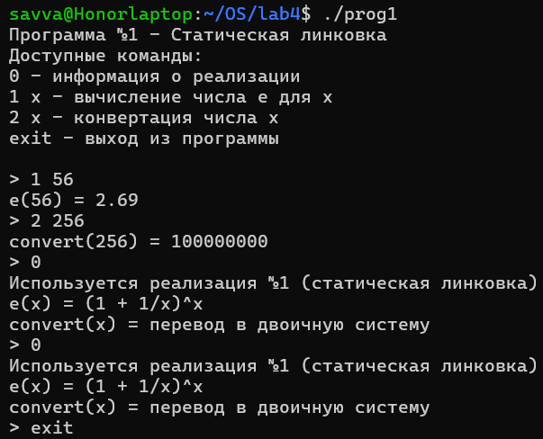
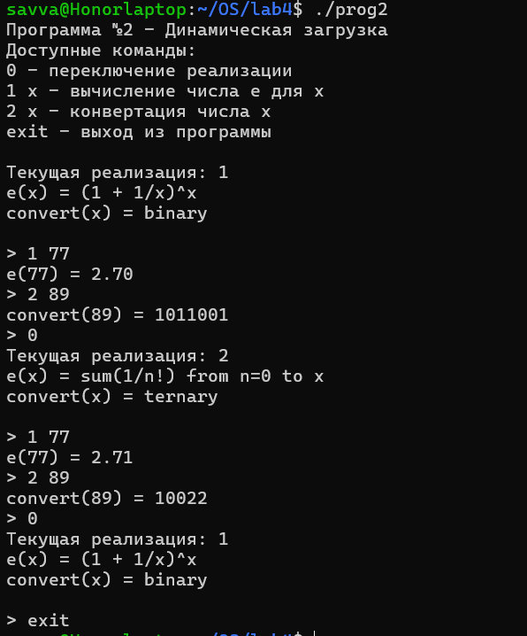

Вывод
В ходе работы я освоил создание и использование динамических библиотек двумя способами. Научился компилировать библиотеки с флагами -fPIC и -shared, организовывать единые интерфейсы функций и работать с системными вызовами dlopen/dlsym для динамической загрузки.
Реализовал переключение между разными реализациями математических функций без перекомпиляции программы. Освоил низкоуровневый ввод-вывод через read/write и алгоритмы преобразования систем счисления.
Полученные навыки позволяют создавать гибкие приложения с модульной архитектурой и эффективно управлять библиотеками в операционной системе.

